Práctica 2

**ECAV**

Sergio Casarrubios de Arcos Álvaro Jiménez Carrillo

URJC

07/04/2017

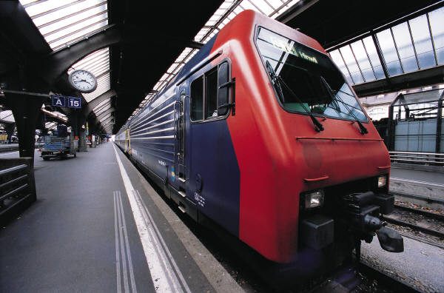

# Parte I – Codificación de imagen en Python

Dependiendo del macrobloque que elijamos, vemos una diferencia considerable en las matrices de coeficientes DCT que obtenemos de cada una de las 3 componentes.

4:4:4 – 20QF: Usando esta codificación no obtenemos la línea verde al final de la imagen, pero apreciamos un efecto de blocking bastante apreciable debido a la cantidad de coeficientes que eliminamos. SSE: 2372,64.

4:4:4 – 80QF: Tampoco aparece el problema de la línea verde y solucionamos el problema del blocking muy considerablemente. La matriz de coeficientes no cambia pero al descartar menos coeficientes, obtenemos una calidad mayor a costa de comprimir menos. SSE: 1442,67.

4:2:2 – 20QF: No tenemos el problema de la línea verde pero tenemos el efecto de blocking. El submuestreo de la crominancia no es apreciable. SSE: 2490,96.

4:2:2 – 80QF: Sigue sin aparecer la línea verde y eliminamos el blocking al eliminar menos coeficientes en la cuantificación, igual que en el caso anterior. SSE: 1607,34.

4:2:0 – 20QF: Comienza a aparecer el problema de la línea verde debido al submuestreo vertical en las componentes de crominancia. Además tenemos el efecto de blocking de los casos anteriores. Se produce una disminución apreciable de la calidad del color. SSE: 2613,99.

4:2:0 – 80QF: Continúa el problema de la línea verde pero eliminamos el blocking por la misma razón que en los casos anteriores. La diferencia de la calidad de crominancia sigue siendo apreciable. SSE: 1838,88.

# Parte II – Codificación de vídeo

Tarea 1:

-Peppa Pig: Al tratarse de un vídeo muy estático no se observa una tasa de bit muy elevada. Solamente en los cambios de plano, zooms, panorámicas... en los que se decodifican intrabloques, se producen picos en la tasa llegando a un máximo de 3 Mb. Al pasar el video a raw, 30 segundos (750 frames) ocupan 256Mb.

-Avatar: Es un vídeo mucho más dinámico en el que la tasa de bit es muy elevada, tanto por el dinamismo como por la calidad de la imagen. De igual manera, en los planos estáticos se mantiene en una tasa alrededor de los 4-7Mb; pero cuando se reproduce un cambio de plano o una escena con bastante movimiento, llegan producirse picos de 23Mb. La tasa media es de 12Mb. Pasando el vídeo al raw, 30 segundos (750 frames) ocupan 2,2 Gb.